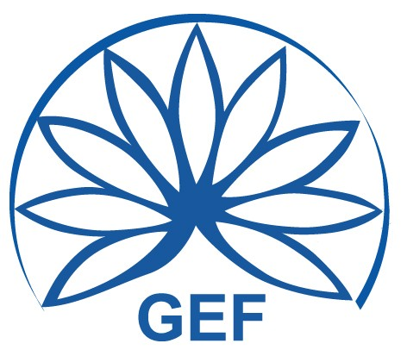

GEIE - GEF
“Groupement d’Exploitation du Fréjus”
Plate Forme du Tunnel - F-73500 MODANE (Francia)
Tel. +33 – 479202600 - Fax +33 – 479202610

SINTESI DI AVVISO DI GARA

Il GEIE “ GEF “, nella sua qualità di gestore unico del Traforo Autostradale del Fréjus, con sede legale in Modane – Francia - 73500, Plateforme du Tunnel du Fréjus – su mandato delle due società concessionarie del Traforo, la SFTRF per la parte francese e la SITAF per la parte italiana, ha indetto una procedura aperta per l’affidamento del servizio così descritto:
“Missione Responsabile della Sicurezza del Tunnel del Fréjus”.
Il servizio consiste nello svolgimento delle attività finalizzate agli adempimenti richiesti dalla normativa di settore, in materia di sicurezza gallerie, secondo la direttiva europea 54/2004 CE, assumendo le funzioni di Responsabile della sicurezza.
Numero di riferimento da parte della stazione appaltante: GEF202208.
Classifica CPV 63712300.
Termine di esecuzione: 12 mesi.
L'appalto è espressamente rinnovabile tre volte e la durata dell'appalto non potrà essere superiore a 4 anni.
Data limite di ricevimento delle offerte: 19 ottobre 2022, ore 12:00.
Criterio di aggiudicazione: offerta economicamente più vantaggiosa, sulla base dei criteri di valutazione e relativa ponderazione di seguito indicati.
- Valore tecnico dell’offerta 45%:
il valore tecnico sarà valutato sulla base di una memoria tecnica

- Prezzo 55%

Per informazioni, referente della procedura è il Sig. Jean Marc Couvert: +33 4 79 20 26 00 –

GEIE - GEF

